Муниципальное дошкольное образовательное автономное учреждение
«Детский сад №18 «Гнёздышко» комбинированного вида г. Орска»

Обобщение опыта работы
по теме:
«Памяти-Дедов»
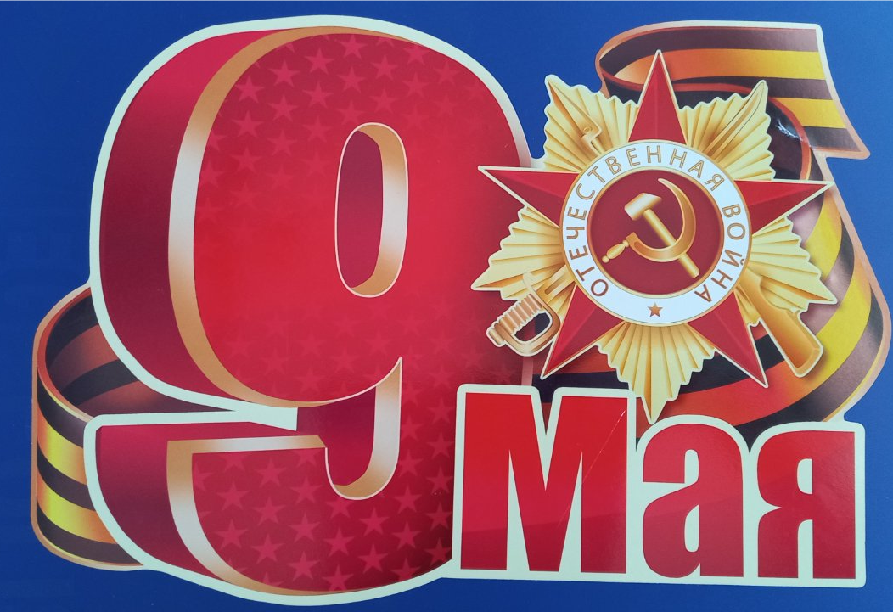

Подготовила воспитатель:
Лабутина Наталья Викторовна.

Орск 2021

Актуальность «Помните! Новая война начинается тогда, вырастает поколение забывшее о войне…»
В современных условиях, когда происходят глубочайшие изменения в жизни общества, одним из центральных направлений работы с подрастающим поколением становится патриотическое воспитание. Сейчас, в период нестабильности в обществе, возникает необходимость вернуться к лучшим традициям нашего народа, к его вековым корням, к таким вечным понятиям, как род, родство, Родина.
Быть патриотом – значит ощущать себя неотъемлемой частью Отечества. Это сложное чувство возникает еще в дошкольном детстве, когда закладываются основы ценностного отношения к окружающему миру, и формируется в ребёнке постепенно, в ходе воспитания любви к своим ближним, к детскому саду, к родным местам, родной стране. Дошкольный возраст как период становления личности имеет свои потенциальные возможности для формирования высших нравственных чувств, к которым, и относиться чувство патриотизма.
Цель: воспитывать патриотизм у старших дошкольников. Из поставленной цели исходят следующие задачи: воспитывать в детях чувство гордости за свой народ, уважение и благодарность к ветеранам ВОВ; прививать интерес к истории нашей Родины; воспитывать уважение и благодарность ко всем, кто защищал Родину.
Свою работу я строила следующим способом. Для начала я изучила литература.
Работа велась следующим образом

Беседы, рассказы, рисование, слушание музыки, пение песен военных лет, экскурсии к памятникам.
Результат «Что получиться?» (как решение проблемы

Сформированные у детей представления о ВОВ, чувство гордости за воинов-защитников, любви и уважения к ветеранам войны.

При использовании информационной поддержки семей воспитанников собраны уникальные наградные документы участников Великой Отечественной войны, оформлены альбомы: Егор З. со своей мамой оформили альбом «Ордена и медали Великой Отечественной войны»,
Создание стенда «Дети- герои Великой Отечественной войны».
Чтение и обсуждение произведений о войне.

Великая Отечественная война в произведениях художников», «Праздник со слезами на глазах», «Орск в годы Великой Отечественной войны». Также были разработаны конспекты занятий, темы бесед «Как знакомить детей с праздником 9 маяв котором собраны занятия, беседы, дидактические игры, пословицы, стихи, песни о войне, о мире, о 9 Мая, информационный материал в уголок для родителей по теме «9 Мая – День Победы», «Атрибуты праздника Победы», «Георгиевская лента – символ Дня Победы».
Успешность проекта обеспечила предметно-развивающая среда, созданная силами всех участников:
• копии наградных документов и фотографии участников и ветеранов Великой Отечественной войны;
• ордена, юбилейные медали и знаки Ветерана Великой Отечественной войны;
• альбомы: «Герои Великой Отечественной войны», «Дети – герои Великой Отечественной войны», Великая Отечественная война в произведениях художников», «Наши прадедушки и прабабушки в годы Великой Отечественной войны», «Праздник со слезами на глазах», «Военная техника времен Великой Отечественной войны», «Ордена и медали Великой Отечественной войны», «Города – герои».
• подборка художественной литературы – рассказов, стихов, пословиц и поговорок о войне, празднике 9 мая, о мире;
В рамках проекта работала тематическая выставка детского рисунка. Тематика выставленных работ изменялась в течение месяца - выставки детских рисунков на темы: «Мой дедушка – герой», «Защитники нашего Отечества», «Праздник Победы», «Военная техника».
Использовались разнообразные формы работы с детьми:

• Совместная и индивидуальная деятельность педагога с детьми по лексической теме «9 Мая – День Победы». Проведены занятия и беседы: «Праздник со слезами на глазах!», «Памятник погибшим в Великую Отечественную войну в городе Орске», «О Великой Отечественной войне», «Что такое героизм?», «Ордена и медали Великой Отечественной войны», «Земляки – фронтовики», «Великая Отечественная война: лица победы, дети войны», «Дети войны», «В нашей семье есть герой».
• Изготовление праздничных открыток и рисунков к 9 Мая – совместное творчество детей и их родителей.
• Выставки детских рисунков на темы войны, мира, 9 Мая.
• Подготовлен совместно с родителями и проведен праздничный утренник, посвященный Дню Победы, на котором присутствовали ветераны Великой Отечественной войны.
Дети с удовольствием читали стихи, пели песни, танцевали, слушали рассказ ветерана Великой Отечественной войны.
По проекту накоплен богатый материал, который адресован всем педагогам ДОУ для использования в их работе с детьми:
• Альбомы: «Герои Великой Отечественной войны», «Дети – герои Великой Отечественной войны», «Наши прадедушки и прабабушки в годы Великой Отечественной войны», «Праздник со слезами на глазах»
• Пособие для воспитателей «Как знакомить детей с праздником 9 Мая». (Занятия, беседы, дидактические игры, пословицы и поговорки).
• Стихи и песни о войне, о мире, о 9 Мая.
Принимали участие в параде к Дню Победы

Реализация проекта показала свою эффективность:
У Детей
• Повысился уровень осведомлённости старших дошкольников и их родителей об истории человечества через знакомство с легендарным прошлым России в период Великой Отечественной войны.
• Пополнен материалом о Великой Отечественной войне методический кабинет МДОАУ №18
• Наши дети выступали в конкурсе «Уральская весна», посвященном Дню Победы
• Дети знакомы с символикой Российского государства.
• Ребята имеют представления о военных профессиях, о родах войск армии РФ.
• Они знакомы с произведениями поэтов, писателей и художников на военную тематику.
• Дети владеют расширенным словарным запасом на тему «9 Мая – День Победы».
• Дети толерантны, испытывают уважение к защитникам Родины и чувство гордости за свой народ.
Родители:
• Активные и заинтересованные участники проекта, ориентированы на развитие у ребёнка потребности к познанию, общению со взрослыми и сверстниками, через совместную исследовательскую проектную деятельность.
Педагог:

• Осуществляет инновационную деятельность.
• Повышает профессиональный уровень.
Во имя высшей справедливости, во имя гордого будущего России нельзя допустить, чтобы Великая Отечественная война стала для потомков «неизвестной войной».

